引入
浏览器访问HTML静态页面：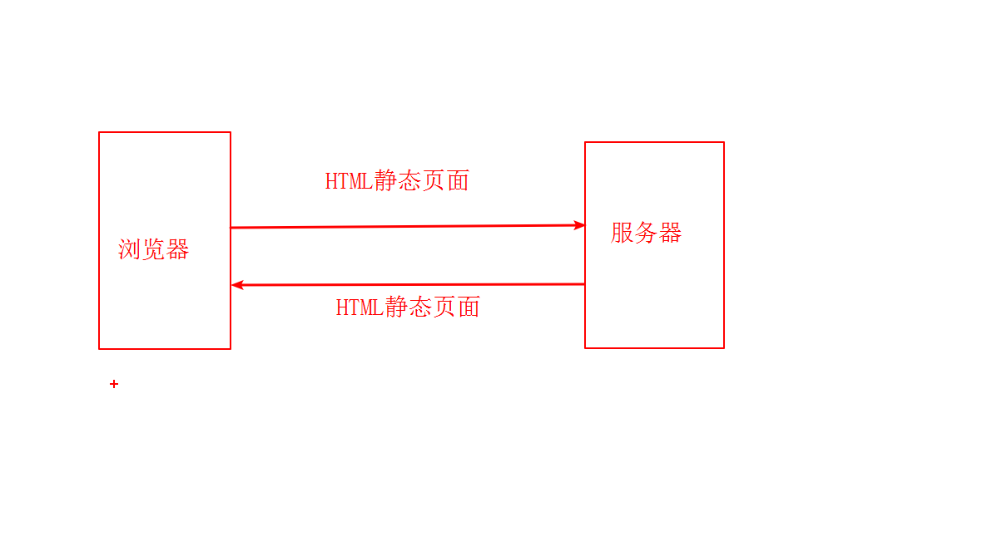

浏览器访问动态网页的流程：
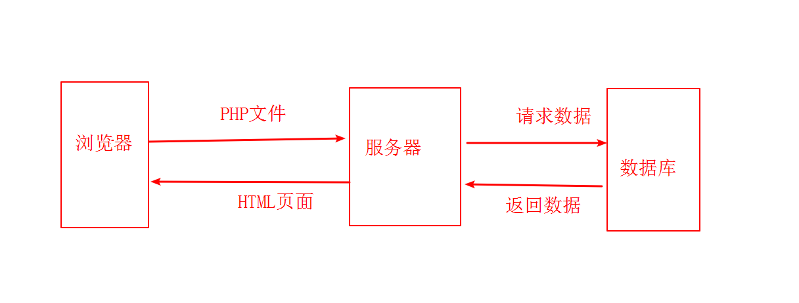

学习数据库的重要性
web开发的本质就是对数据库的操作。
PHP开需要操作大量的字符串。数组，这两个数据来源一大部分是来源于数据库。
web优化，服务器架构需要对数据库进行调优。

数据库课程体系
在我们全栈学科的整个过程中，数据库分为三个部分：
基础阶段：6天时间 MySQL基本操作。SQL语言（增删改查（CURD））。数据库的高级操作（视图，触发，函数，变量，过程）。
高级阶段：服务器的时候，SQL优化，数据库的主从。
部署阶段：项目上线的时候，生产环境服务器数据库的搭建。负载均衡，数据库的集群。

数据库基础概念

什么是数据库
数据库：database DB。数据的存储仓库。车库，粮库，仓库，优衣库。
文件。数据库存储数据也是文件的方式进行存储的。
数据库的专业定义：高效的数据存储以及数据处理软件。

数据库的分类
数据库大致分为三种：层次式数据库，网络式数据库，关系式数据库。不同种类的数据库存储数据的方式是不一样的。
数据库有类型之分：关系型数据库，非关系型数据库。
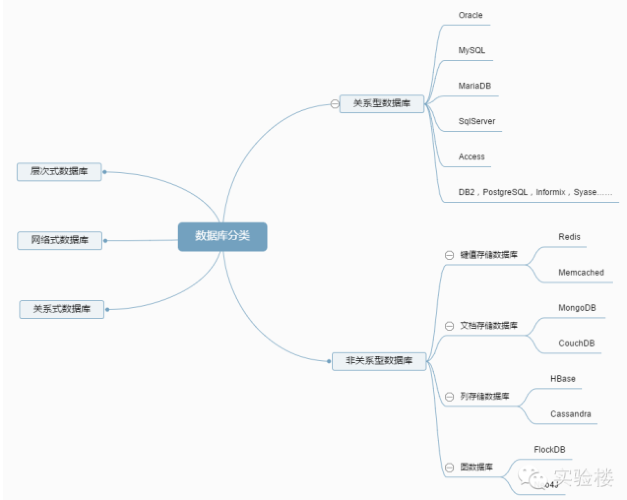

参考网站：http://www.mamicode.com/info-detail-314758.html

网状数据库
处理以记录类型为节点的网状数据模型的数据库
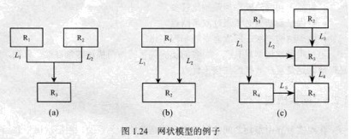

层级式数据库
层级数据库是将数据组织成有序的树状结构数据。并使用一对多的结构链接不同层级的数据。
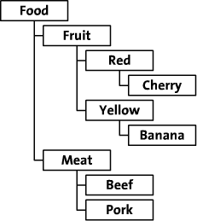

关系式数据库
当前使用最广泛的数据库

不同类型的数据库的主要产品

关系型数据库：
大型：DB2 .Oracle
中型：SQL server, mysql, mariaDB,postgreSQL .
小型：access ，sqllite

非关系型数据库：
memcached
redis
mongodb

两种数据库类型的区别：
关系型数据库是存储在磁盘中的。相对来说比较安全，进行复杂的查询，支持事务。
非关系型数据库存储在内存。相对来说不安全，耦合度比较低，水平扩展比较好。速度比较快。性能比较好。

关系型数据库

什么是关系型数据库
关系型数据库就是建立在关系模型（数学模型）上的数据库。
关系型数据库其实就相当于一张Excel表格。
银行实例：
用户账号信息表：
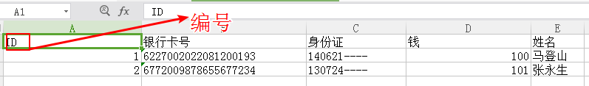
流水信息表：
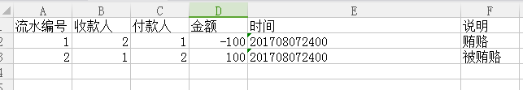
游戏解释数据库：
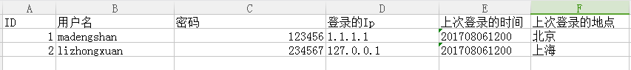
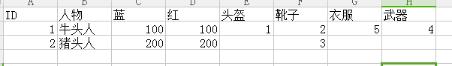
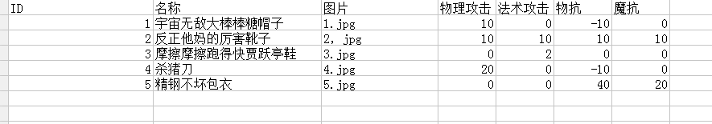

实体、实体集与属性
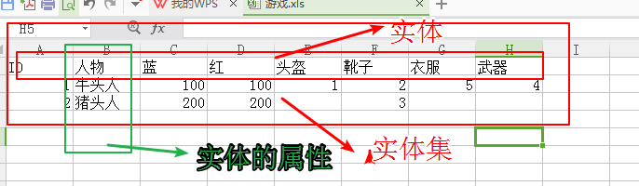
实体 | 实体集 | 属性
张三丰 | 人类 | 身高
一条记录 | 数据表 | 表字段
对象 | 类 | 对象的属性
实体：客观存在的事物，对应的是数据库当中的一条记录。
实体集：抽象出来的，具体实体的一个抽象概念，所对应的的是数据库的一张表。
属性：实体具有很多的属性，对应到数据库中是表当中的一个字段。

数据库的组织架构
一个数据库由多张数据表组成，每一张表中可以有多条记录。每一个表中也具有多个字段。

MySQL数据库介绍
MySQL是一个关系型数据库，是瑞典的MySQLAB公司的产品。MySQL目前属于oracle。
MySQL是web最好用的一款数据库，由于其开源的特点，在开源社区具有非常高的活跃度。
MySQL分为两个版本，社区版和企业版。社区版是开源的，免费的。但是企业版是收费。
MySQL具有很好的支持，特别是对PHP的支持，PHP有专门的的MySQL扩展。lamp以及lnmp都是非常流行的服务器架构。

SQL语句

概念
SQL：（structured query language ）结构化查询语言。同时这个sql也是数据库文件的脚本的后缀名。
是数据库客户端与数据库服务器通信的语言。SQL语言是一种ＳＱＬ通信的规范。美国国家标准协会（1986）制定了标准，几乎所有的关系型数据库都支持SQL语言。

SQL语句分类
根据数据库的操作对象进行划分（数据库，表，数据）。
- DCL：数据库控制语言：主要是进行权限以及数据库用户的管理。
- DDL：数据库定义语句。创建表，创建库。
- DML：数据操作语言（对数据的增删改查）。
DQL：数据库查询语言。

访问数据库服务器

访问步骤

开启服务器

连接服务器

进行操作

开启MySQL服务器的方式

使用系统服务开启
使用window系统服务界面操作》
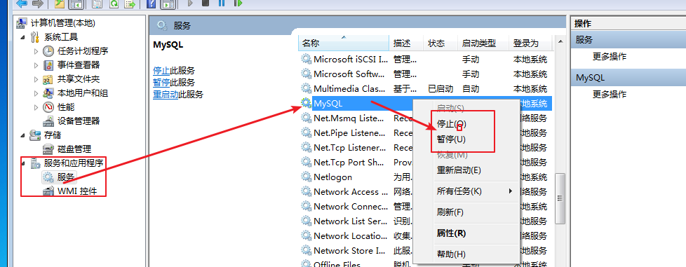

使用命令行模式开启
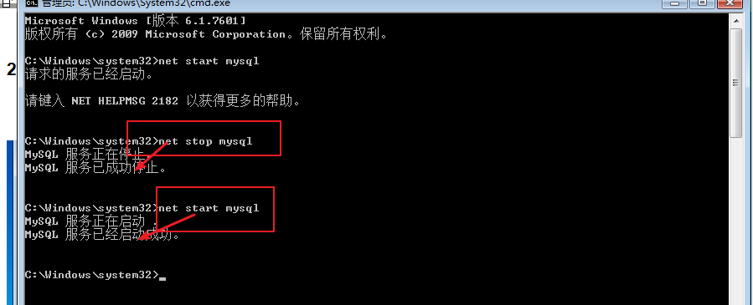

开启命令：
net start mysql
关闭命令：
net stop mysql

使用客户端连接数据库

客户端方式
mysql提供了一个自己的客户端软件：MySQL command line client
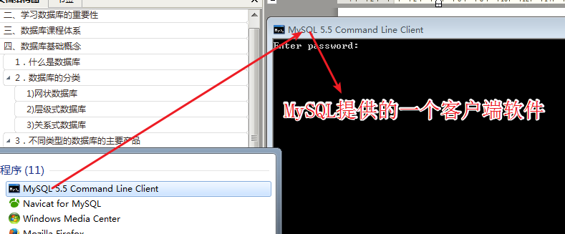
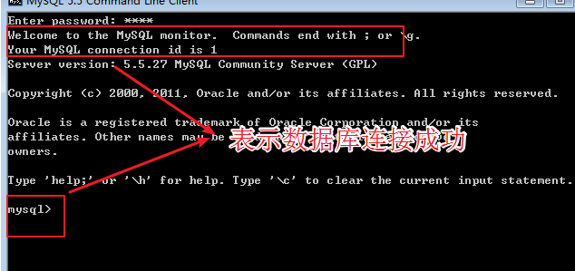

命令行模式
mysql [-h主机名] [-p端口号] -u用户名 -p（密码）
-h:h表示主机，默认的是localhost。
-p:p表示port，是端口的意思。默认的端口是3306.
-u:u表示user，是用户的意思。mysql 安装好之后只有一个用户root，是管理员账号。
-p:p表示password，是密码的意思。管理员root账号的密码是在安装的时候设置。
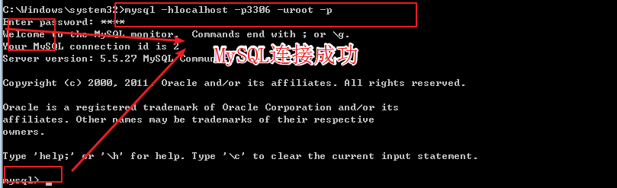

使用工具
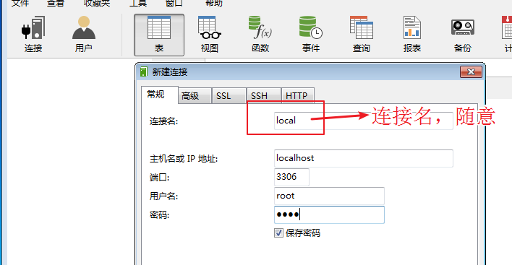
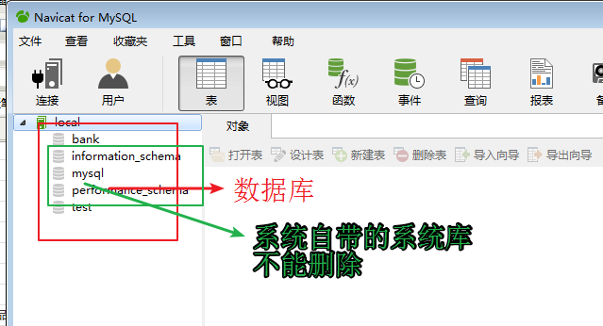
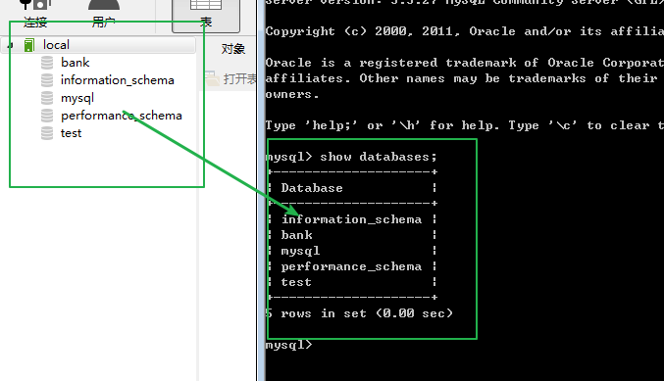
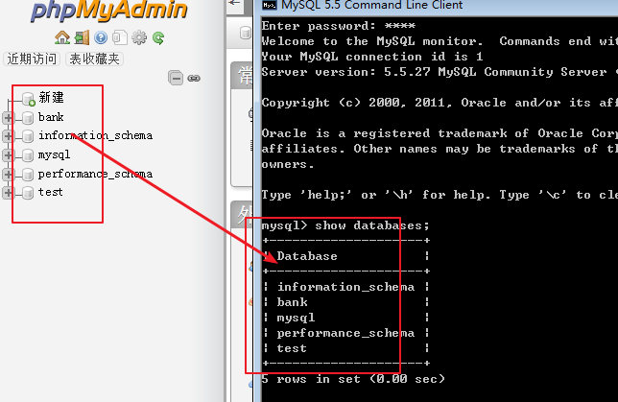

退出
使用\q或者quit退出。
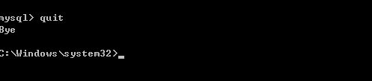

数据库操作

查看数据库

查看数据库管理软件中的所有数据库。
show databases;
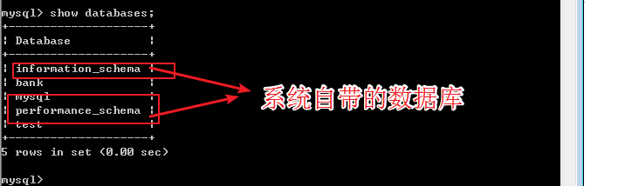
系统的三个数据库一定不要删掉

查看数据库的建库语句
show create database database_name;
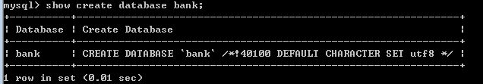

创建数据库

创建语法
create database [if not exists] database_name [charset 字符集];
不能创建一个已经存在的数据库：
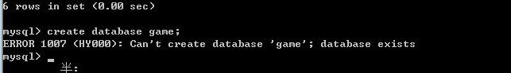
可以使用if not exists进行判断，在判断没有这样的数据库时再添加。
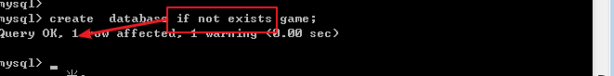
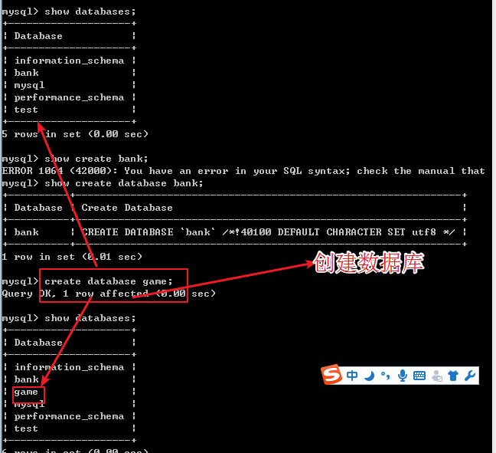
在创建数据库的时候是可以指定字符编码。
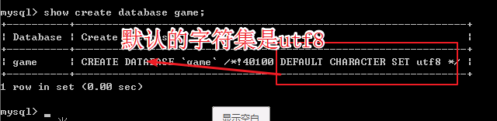
创建gbk编码的数据库：
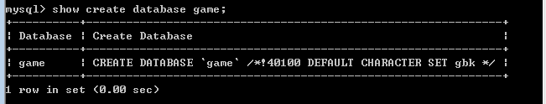

判断数据库是否已经存在

可以指定数据库的字符集：

数据库名称的命名规则
- 数据库的名字有字母，数字，下划线组成。
- 不能以数字开头，也不能为纯数字。
- 当使用系统的关键字命名的时候要是用反撇号（`）包起来。尽量不要使用系统的关键字，否则会产生莫名其妙的问题。
- 名称的长度一般不超过64个字符。
- 起名字一定要有意义。

删除数据库
drop database [if exists] database_name;
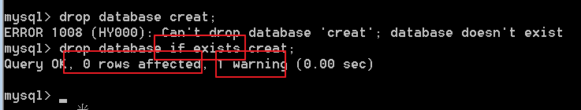
再删除数据库之前要判断数据库是否存在。
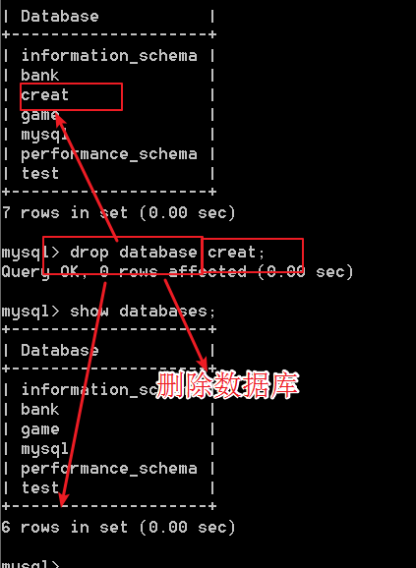

看图说话：
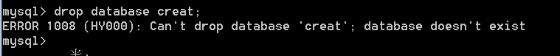
不能直接删除不存在的数据库。

删除的数据如果是使用系统关键字命名的。那么再删除的语法当中也应该将名称使用反撇号括起来。
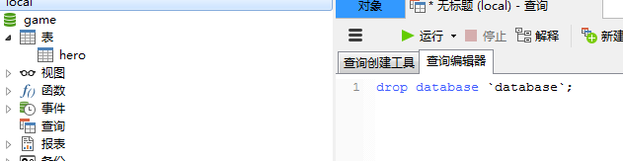

修改数据库
主要是修改数据库的字符集。
alter database database_name charset 新字符集；
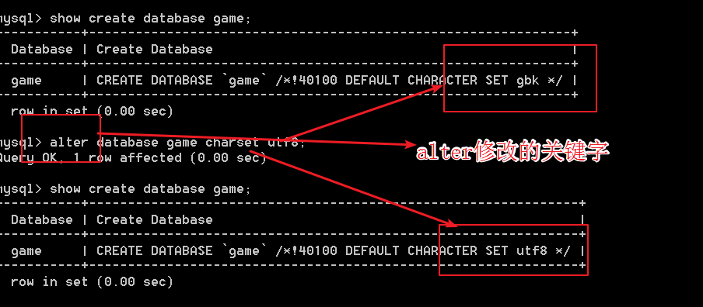

选择数据库
use databases_name;
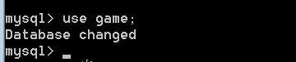

\s可以查看到当前的用户，当前的数据库主机，当前操作的数据库
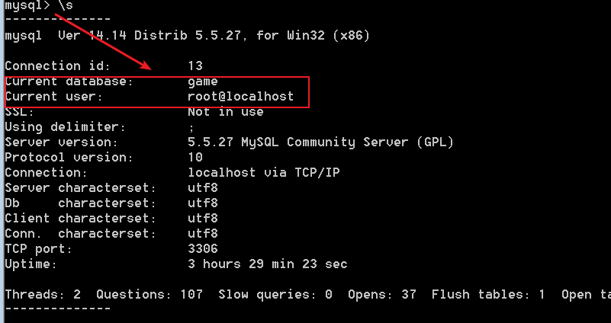

数据表的操作

查看数据表

查看所有数据表
show tables;
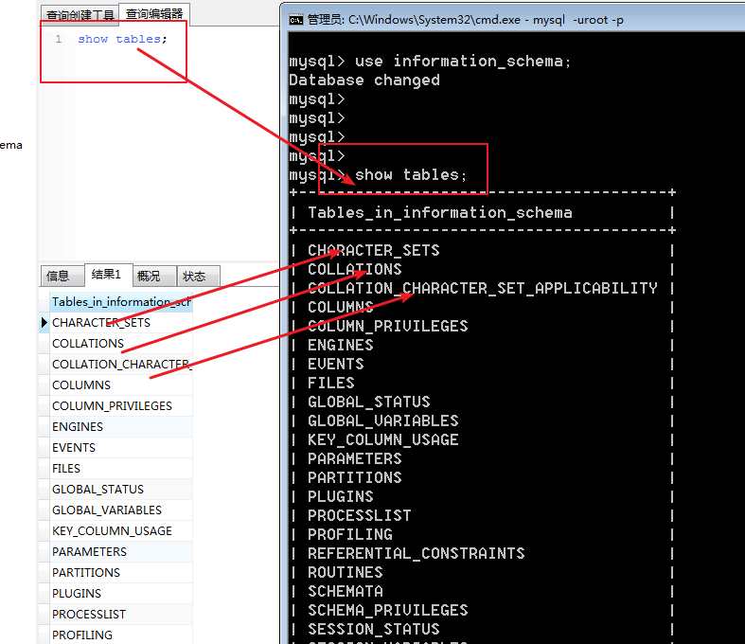

当数据库没有数据表的时候，显示的是空或者empty set。，
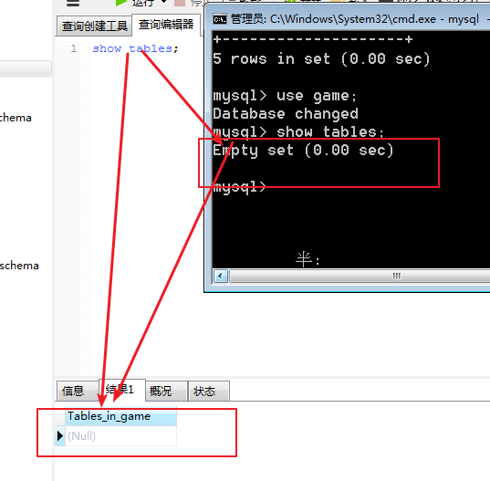

查看表结构
desc table_name;
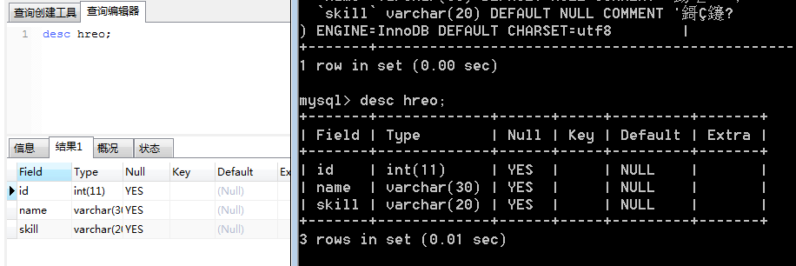

数据类型简单介绍
整形 int
浮点型 float
字符串 char varchar
日期类型 time ，datetime

建数据表

基本语法
create table table_name(
字段1 数据类型 字段属性，
字段2 数据类型 字段属性
)charset 字符集；
注意：如果是最后一个字段，字段的最后的逗号要省略。

create table hreo(
id int comment ‘英雄ID号’,
name varchar(30) comment ‘名称’，
skill varchar(20) comment ‘技能’
)charset utf8;
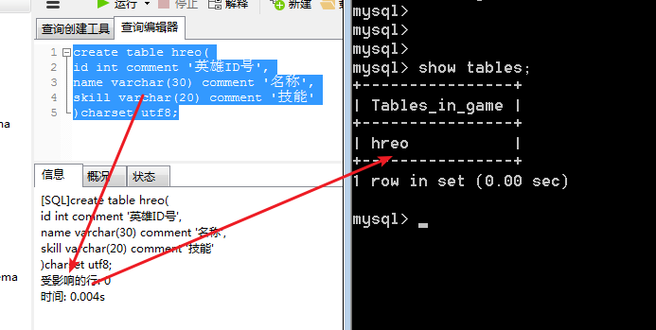

查看数据表的创建语句
show create tabel table_name ;
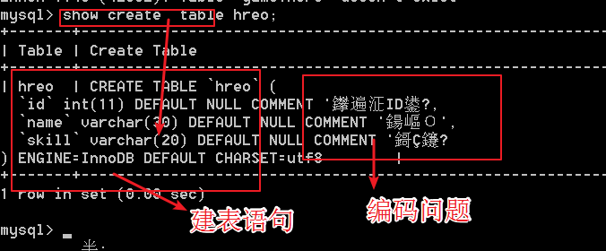

删除数据表
drop table table_name;
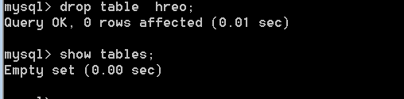

修改数据表

修改表的名字
alter table table_name rename [to] new_name;
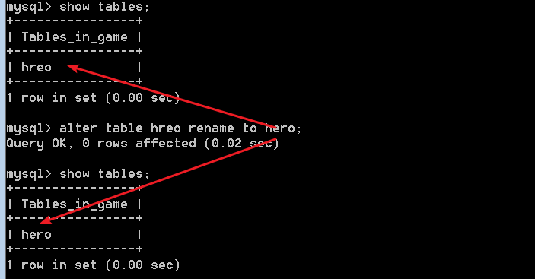

数据操作
数据的操作也叫（CURD），也就是数据的增删改查。

插入数据
insert into table_name(字段1，字段2，。。。) values (值1，值2，。。。);

--数据的插入
insert into hero(id,name,skill) values(2,'猪头人','脑残');
insert into hero(id,name,skill) values(3,'牛头人','杀猪');
insert into hero(id,name,skill) values(5,'羊头人','杀牛');

insert into hero(id,name,skill) values(8,'喜洋洋','白胖胖'),
(9,'灰太狼','吃平底锅');
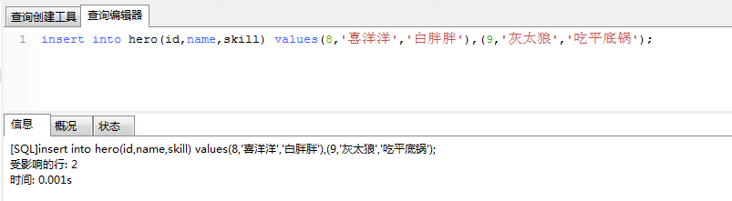
注意：输入的时候，值得顺序一定要和字段的顺序保持一致。如果说知道表字段的顺序，并且知道表字段的数据类型和限制条件。那么也可以使用下面这种语法：
insert into table_name values(值1，值2.。。);
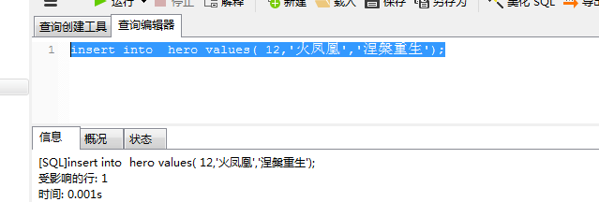

查询数据
数据查询使用select 关键字进行数据表的扫描。

查询指定字段的内容
select 字段1，字段2.。 from table_name;

select name from hero;
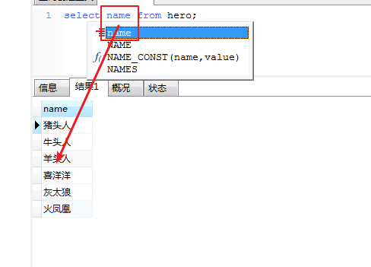

查询所有的列数据
select * from table_name;
*表示所有的字段，菊花表示查询数据库所有字段。
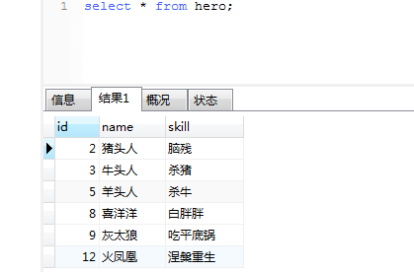

按照条件查询
select （字段/*） from table_name where 条件；

--查询ID为3的英雄的技能
select skill from hero where id=3;
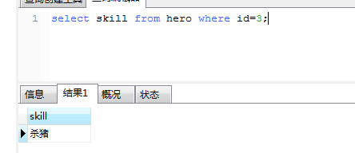

修改数据
修改数据也是网页操作中比较常见操作。
update table_name set 字段=值，字段2=值2.。。 where 条件；
注意：
update更新操作一般都是由where条件的，如果要运行的是一个没有where条件的SQL更新语句，那么一定要小心小心再小心。update操作在没有where条件的时候会修改整个表当中的所有数据。
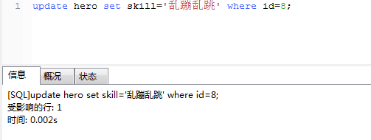
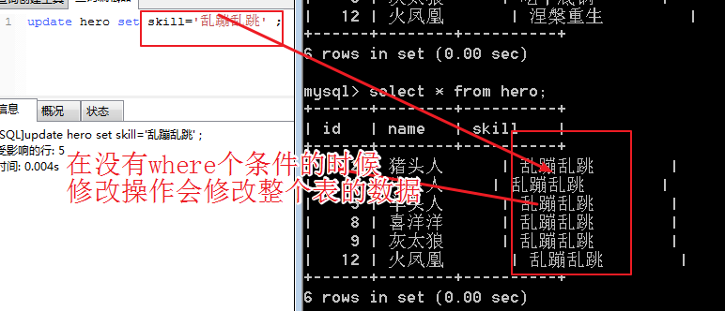

删除数据
delete from table_name where 条件；
同样的，删除操作一般也是具有where条件的，如果没有where条件，一定要再三确认。
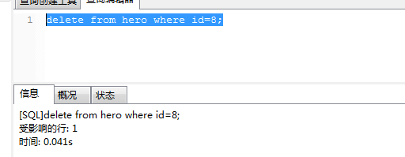
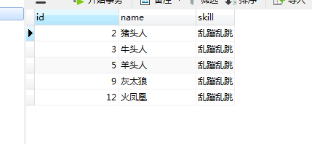

字符集以及校对规则

乱码问题

产生原因
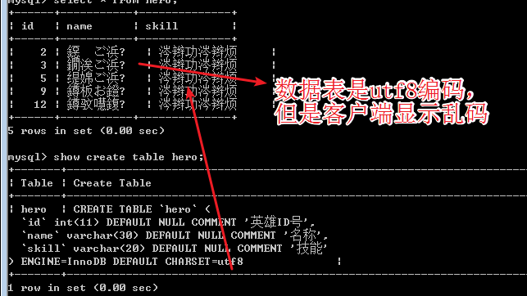
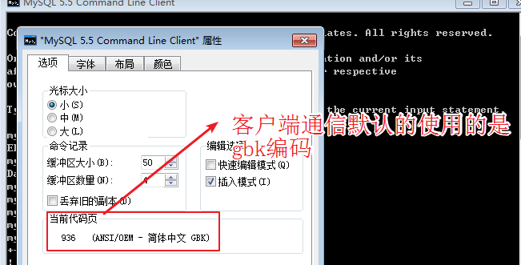
数据库表的字符编码与客户端通信使用的字符编码不一致。数据库采用的是utf8保存的。客户端使用的是gbk获取的，所以产生乱码。

解决办法
客户端的编码是无法改变的。只能设置数据的字符集编码。
查看当前数据库关于字符集的一些变量：
show varables like ‘%character%’；
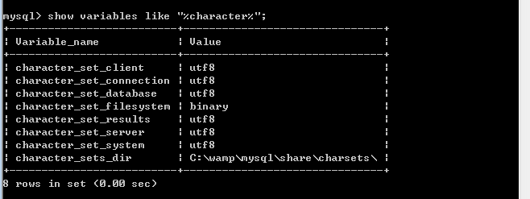
第一种解决办法：
设置使用gbk通信：
set names gbk;
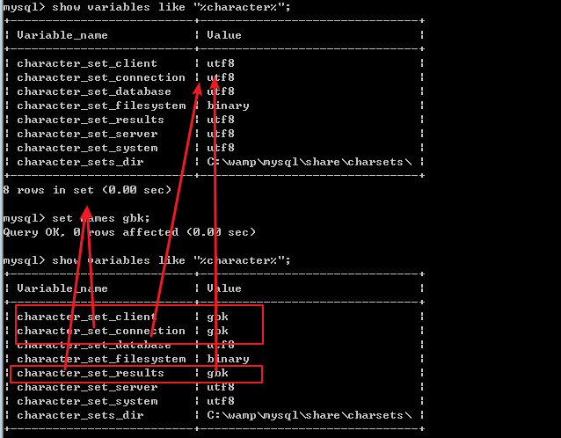
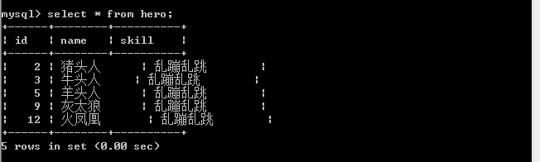

第二种解决办法：
单独去设置影响显示的系统变量：
set 变量名 = 值；
set character_set_client = utf8;
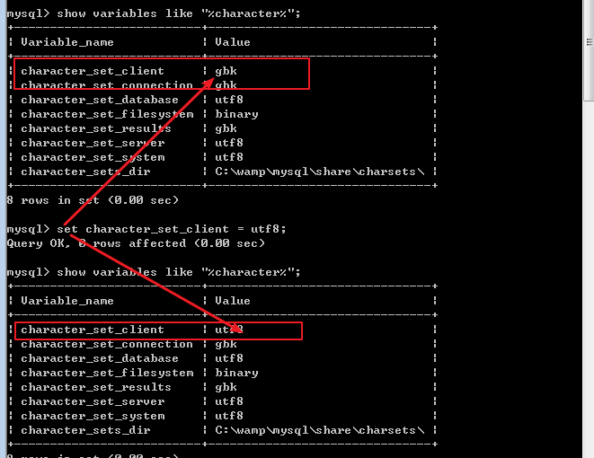

字符集

概念
字符集：字符的编码。

常用的字符集编码
ASCII：美国的通用信息编码。
gbk/gb2312:汉字编码。
utf8:万国码，本质上是使用8位可变长度的字节的字符编码，几乎支持所有的文字。

数据库中的编码：
数据库编码默认的是使用utf编码。数据表的编码默认使用数据库的编码。
设置了新的数据库编码之后，已有的表还保持之前的字符编码，新建的表采用新的编码方式。

字符集统一规则
只有以下几个方面的字符编码方式一致，最终文字的显示才会准确。
- 数据库的编码
- 数据表的编码
- PHP文件存数据的编码
- PHP文件取数据的编码
- HTML显示的编码

查看数据库支持的编码
show charset;
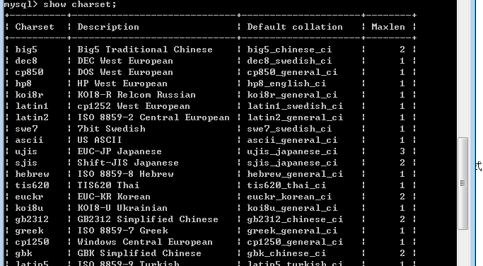

校对规则（排序规则）

概念
校对集：同一个字符编码当中，字符串的比较规则就叫校对集。
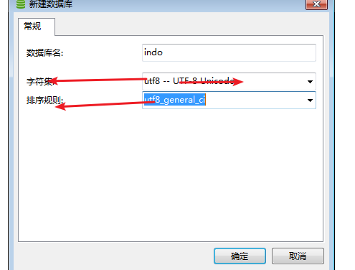

查看服务器支持的校对规则
show collaction;
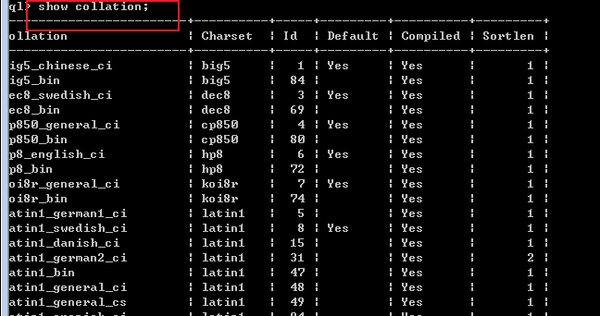

校对规则命名特点
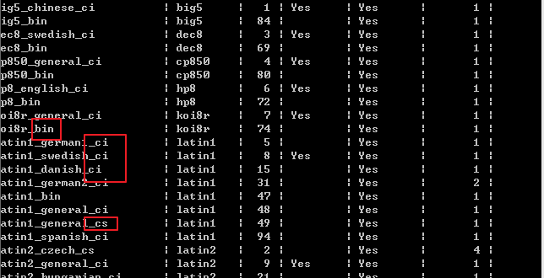

ci:表示不区分大小写：A===a
cs:表示区分大小写 A！=a
bin: 表示按照二进制编码顺序排序。

utf8一般使用 utf8_general_ci 这种校对集规则。

校对规则是针对一种字符编码的，一种字符编码可以有多种校对集。
默认的校对规则在查看建表语句的时候是不显示的。

